Министерство цифрового развития, связи и коммуникации

Российской Федерации

Ордена Трудового Красного Знамени

Федеральное государственное

Бюджетное образовательное учреждение высшего образования

Московский технический университет связи и информатики



Кафедра «Математическая кибернетика и информационные технологии»

Отчёт по практической работе

на тему «Веб-приложения»

Выполнил: студент

Группы БВТ2004

Касаткин М.Н.

Проверил: Мкртчян Г.М., Баев Д. А.

Москва 2022 г.

**Содержание**

1 Цель работы 3

2 Задание 3

3 Реализация 3

4 Содержание файлов проекта 3

4.1 Файл «index.html» 3

4.2 Файл «main.css» 10

4.3 Файл «main.js» 17

4.4 Файл «lang.js» 19

5 Рисунки веб-страницы 23

Заключение 25

1. **Цель работы**

Получить навыки, необходимые для создания полноценных веб-приложений. Изучение и закрепление основ JavaScript-библиотеки React.

1. **Задание**

Создать веб-приложение портфолио с использованием JavaScript-библиотеки React.

1. **Реализация**

В веб-приложении создано несколько страниц: «Главная», «Обо мне», «Портфолио», «Сертификаты» и «Контакты».

Для нелинейной навигации между страницами создана верхняя панель, для линейного перехода между страницами в конце каждой страницы расположена кнопка, при нажатии на которую, происходит перенаправление на следующую страницу.

Переход между страницами сопровождается анимацией в зависимости от типа перехода (линейный, нелинейный).

Для комфортного использования на всех устройствах в веб-приложении предусмотрена адаптивность.

Для удобства всех пользователей страницы создан переключатель языков, русский/английский. Перевод осуществляется моментально после переключения и выбранный язык сохраняется при перезагрузке страницы.

Для маршрутизации между страницами использована библиотека React-Router.

Для реализации адаптивной вёрстки использована библиотека React-Bootstrap.

Для создания анимированного появления компонентов использована библиотека React-Spring.

1. **Содержание файлов проекта**
   1. **Веб-приложение «App.js»**

import './App.css';

import 'bootstrap/dist/css/bootstrap.min.css'

import Header from "./components/Header";

function App() {

return (

<Header/>

);

}

export default App;

* 1. **Стили веб-приложения «App.css»**

.App {

text-align: center;

}

.App-logo {

height: 40vmin;

pointer-events: none;

}

@media (prefers-reduced-motion: no-preference) {

.App-logo {

animation: App-logo-spin infinite 20s linear;

}

}

.App-header {

background-color: #282c34;

min-height: 100vh;

display: flex;

flex-direction: column;

align-items: center;

justify-content: center;

font-size: calc(10px + 2vmin);

color: white;

}

.App-link {

color: #61dafb;

}

@keyframes App-logo-spin {

from {

transform: rotate(0deg);

}

to {

transform: rotate(360deg);

}

}

* 1. **Главная страница «main.js»**

import React, {Component} from 'react';

import imgBackground from "../assets/backgroundHiResWhite.jpg";

import imgBackgroundCol from "../assets/colBack.png";

import {Button, Container} from "react-bootstrap";

import {langArr} from "../localization/HomeTable";

class Home extends Component {

componentDidMount() {

document.title = langArr[0][window.localStorage.getItem('lang') === "true" ? 1 : 0].text

document.querySelector("#home").className = "nav-link active"

document.querySelector("body").style.backgroundImage = `url(${imgBackground})`

document.querySelector("body").style.backgroundSize = "cover"

document.querySelector("body").style.backgroundPosition = "center"

window.scrollTo(0, 0)

}

componentWillUnmount() {

document.querySelector("#home").classList.remove("active")

document.querySelector("body").style.backgroundImage =

`url(${imgBackgroundCol}), url(${imgBackgroundCol})`

document.querySelector("body").style.backgroundSize = ""

document.querySelector("body").style.backgroundPosition = "left, right"

}

render() {

return (

document.title = langArr[0][window.localStorage.getItem('lang') === "true" ? 1 : 0].text,

<Container className="text-center" style={{height:"calc(100vh - 56px)", display: "flex",

alignItems: "center",

justifyContent: "center",

flexWrap: "wrap"}}>

<div style={{width: "70%"}}>

<h1 style={{color: "#000077"}}>{langArr[1][window.localStorage.getItem('lang')

=== "true" ? 1 : 0].text}</h1>

<p>{langArr[2][window.localStorage.getItem('lang') === "true" ? 1 : 0].text}</p>

<Button variant="outline-dark" size="lg" href={process.env.PUBLIC_URL + "/#/about"} data-rr-ui-event-key="/#/about" onClick={() => {window.localStorage.setItem('anim', JSON.stringify(!JSON.parse(window.localStorage.getItem('anim'))))}}>

{langArr[3][window.localStorage.getItem('lang') === "true" ? 1 : 0].text}</Button>

</div>

</Container>

);

}

}

export default Home;

* 1. **Страница «Обо мне» «About.js»**

import React, {Component} from 'react';

import {Container, Row, Col, Button} from "react-bootstrap";

import imgPhoto from "../assets/photo.png";

import {langArr} from "../localization/AboutTable";

class About extends Component {

componentDidMount() {

document.title = langArr[0][window.localStorage.getItem('lang') === "true" ? 1 : 0].text

document.querySelector("#about").className = "nav-link active"

window.scrollTo(0, 0)

}

componentWillUnmount() {

document.querySelector("#about").classList.remove("active")

}

render() {

return (

document.title = langArr[0][window.localStorage.getItem('lang') === "true" ? 1 : 0].text,

<Container style={{display: "flex", height: "calc(100vh - 56px)"}}>

<Row style={{height: "80%", alignItems: "center",

justifyContent: "center"}}>

<Col lg="8" className="mt-sm-3">

<h2 className="p-4 text-center text-lg-start p-md-0" style=

{{color: "#000077"}}>{langArr[0][window.localStorage.getItem('lang')

=== "true" ? 1 : 0].text}</h2>

<Row className="d-lg-none d-md-block d-sm-block col-md-6 col-sm-12 mx-auto">

<img className="mb-3" style={{width: "100%", height: "100%", borderRadius: "30px"}} src={imgPhoto} alt={langArr[1][window.localStorage.getItem('lang')

=== "true" ? 1 : 0].text}/>

</Row>

<p className="text-md-start">{

langArr[2][window.localStorage.getItem('lang')

=== "true" ? 1 : 0].text}</p>

<Button className="mb-3 d-lg-block d-md-block d-sm-none d-none" variant="outline-dark" size="lg" href={process.env.PUBLIC_URL + "/#/portfolio"} style={{width:"152px"}} onClick={() => {window.localStorage.setItem('anim', JSON.stringify(!JSON.parse(window.localStorage.getItem('anim'))))}}>{

langArr[3][window.localStorage.getItem('lang')

=== "true" ? 1 : 0].text}</Button>

<Button className="mb-3 d-lg-none d-md-none d-sm-block" variant="outline-dark" size="lg" href={process.env.PUBLIC_URL + "/#/portfolio"} style={{display: "flex", justifyContent: "center"}} onClick={

() => {window.localStorage.setItem('anim', JSON.stringify(!JSON.parse(window.localStorage.getItem('anim'))))}}>{

langArr[3][window.localStorage.getItem('lang')

=== "true" ? 1 : 0].text}</Button>

</Col>

<Col className="d-lg-block d-md-none d-sm-none d-none" md="6" lg="4">

<img style={{width: "100%", height: "100%", borderRadius: "10px"}} src={imgPhoto} alt={langArr[1][window.localStorage.getItem('lang')

=== "true" ? 1 : 0].text}/>

</Col>

</Row>

</Container>

);

}

}

export default About;

* 1. **Страница «Портфолио» «Portfolio.js»**

import React, {Component} from 'react';

import {Button, CardGroup, Container, Row} from "react-bootstrap";

import imageDataBaseProject from "../assets/dataBaseProject.jpg"

import imageCrawler from "../assets/crawler.jpg"

import imageTechnicalInspection from "../assets/technicalInspection.jpg"

import imageAuthorization from "../assets/authorization.jpg"

import imageShop from "../assets/shop.jpg"

import imageDarkestDungeonMod from "../assets/darkestDungeonMod.jpg"

import imageWitcher3Mod from "../assets/witcher3Mod.jpg"

import imageGameSaver from "../assets/gameSaver.jpg"

import Work from "../components/Work";

import {langArr} from "../localization/PortfolioTable";

class Portfolio extends Component {

componentDidMount() {

document.title = langArr[0][0][window.localStorage.getItem('lang') === "true" ? 1 : 0].text

document.querySelector("#portfolio").className = "nav-link active"

window.scrollTo(0, 0)

}

componentWillUnmount() {

document.querySelector("#portfolio").classList.remove("active")

}

render() {

return (

document.title = langArr[0][0][window.localStorage.getItem('lang')

=== "true" ? 1 : 0].text,

<Container>

<h2 style={{color: "#000077"}} className

="text-center p-4">{langArr[0][0][window.localStorage.getItem('lang')

=== "true" ? 1 : 0].text}</h2>

<CardGroup>

<Row className="justify-content-center">

<Work img={imageDataBaseProject} alt={langArr[1][0][window.localStorage.getItem('lang') === "true" ? 1 : 0].text} title={langArr[1][0][window.localStorage.getItem('lang') === "true" ? 1 : 0].text}

text={langArr[1][1][window.localStorage.getItem('lang') === "true" ? 1 : 0].text}

link="https://www.github.com/SteelBearr/Sibirskiye-airlines"/>

<Work img={imageCrawler} alt={langArr[2][0][window.localStorage.getItem('lang') === "true" ? 1 : 0].text} title={langArr[2][0][window.localStorage.getItem('lang') === "true" ? 1 : 0].text}

text={langArr[2][1][window.localStorage.getItem('lang') === "true" ? 1 : 0].text}

link="https://www.github.com/SteelBearr/Crawler"/>

<Work img={imageShop} alt={langArr[3][0][window.localStorage.getItem('lang') === "true" ? 1 : 0].text} title={langArr[3][0][window.localStorage.getItem('lang') === "true" ? 1 : 0].text}

text={langArr[3][1][window.localStorage.getItem('lang') === "true" ? 1 : 0].text}

link=""/>

<Work img={imageAuthorization} alt={langArr[4][0][window.localStorage.getItem('lang') === "true" ? 1 : 0].text} title={langArr[4][0][window.localStorage.getItem('lang') === "true" ? 1 : 0].text}

text={langArr[4][1][window.localStorage.getItem('lang') === "true" ? 1 : 0].text}

link="https://www.github.com/SteelBearr/Authorization-System"/>

<Work img={imageTechnicalInspection} alt={langArr[5][0][window.localStorage.getItem('lang') === "true" ? 1 : 0].text} title={langArr[5][0][window.localStorage.getItem('lang') === "true" ? 1 : 0].text}

text={langArr[5][1][window.localStorage.getItem('lang') === "true" ? 1 : 0].text}

link="https://www.github.com/SteelBearr/Vehicle-Inspection"/>

<Work img={imageDarkestDungeonMod} alt={langArr[6][0][window.localStorage.getItem('lang') === "true" ? 1 : 0].text} title={langArr[6][0][window.localStorage.getItem('lang') === "true" ? 1 : 0].text}

text={langArr[6][1][window.localStorage.getItem('lang') === "true" ? 1 : 0].text}

link="https://www.github.com/SteelBearr/Darkest-Dungeon-Character-Mod"/>

<Work img={imageWitcher3Mod} alt={langArr[7][0][window.localStorage.getItem('lang') === "true" ? 1 : 0].text} title={langArr[7][0][window.localStorage.getItem('lang') === "true" ? 1 : 0].text}

text={langArr[7][1][window.localStorage.getItem('lang') === "true" ? 1 : 0].text}

link="https://www.github.com/SteelBearr/The-Witcher-3-Gwent-Mod"/>

<Work img={imageGameSaver} alt={langArr[8][0][window.localStorage.getItem('lang') === "true" ? 1 : 0].text} title={langArr[8][0][window.localStorage.getItem('lang') === "true" ? 1 : 0].text}

text={langArr[8][1][window.localStorage.getItem('lang') === "true" ? 1 : 0].text}

link=""/>

<Row className="justify-content-center">

<Button className="mb-3 d-lg-block d-md-block d-sm-none d-none" variant="outline-dark" size="lg" href={process.env.PUBLIC_URL + "/#/certificates"} style={{width:"214px"}} onClick={

() => {window.localStorage.setItem('anim', JSON.stringify(!JSON.parse(window.localStorage.getItem('anim'))))}}>{

langArr[0][1][window.localStorage.getItem('lang')

=== "true" ? 1 : 0].text}</Button>

<Button className="mb-3 d-lg-none d-md-none d-sm-block" variant="outline-dark" size="lg" href={process.env.PUBLIC_URL + "/#/certificates"} onClick={

() => {window.localStorage.setItem('anim', JSON.stringify(!JSON.parse(window.localStorage.getItem('anim'))))}}>{

langArr[0][1][window.localStorage.getItem('lang')

=== "true" ? 1 : 0].text}</Button>

</Row>

</Row>

</CardGroup>

</Container>

);

}

}

export default Portfolio;

* 1. **Страница «Сертификаты» «Certificates.js»**

import React, {Component} from 'react';

import {Button, Col, Container, Row} from "react-bootstrap";

import imgModeling from "../assets/3D Modeling_Big.jpg";

import imgEnglishB1Level from "../assets/englishB1Small.jpg";

import imgEnglishB1LevelBig from "../assets/englishB1.jpg";

import imgSystemAdministration from "../assets/systemAdministrationAdvancedSmall.png";

import imgSystemAdministrationBig from "../assets/systemAdministrationAdvanced.jpg";

import {langArr} from "../localization/CertificatesTable";

class Certificates extends Component {

componentDidMount() {

document.title = langArr[0][window.localStorage.getItem('lang') === "true" ? 1 : 0].text

document.querySelector("#certificates").className = "nav-link active"

window.scrollTo(0, 0)

}

componentWillUnmount() {

document.querySelector("#certificates").classList.remove("active")

}

render() {

return (

document.title = langArr[0][window.localStorage.getItem('lang')

=== "true" ? 1 : 0].text,

<Container>

<h2 style={{color: "#000077"}} className="text-center

p-4">{langArr[0][window.localStorage.getItem('lang')

=== "true" ? 1 : 0].text}</h2>

<Row sm="12" className="mb-2">

<Col className="my-3" sm="12" md="6" style={{display:"flex",justifyContent:"center",alignItems: "center"}}>

<a href={imgSystemAdministrationBig} rel="noreferrer" target="_blank"><img style={{width: "100%"}}

src={imgSystemAdministration}

alt={langArr[1][window.localStorage.getItem('lang')

=== "true" ? 1 : 0].text}/></a>

</Col>

<Col className="my-3" sm="12" md="6" style={{display:"flex",justifyContent:"center",alignItems: "center"}}>

<a href={imgEnglishB1LevelBig} rel="noreferrer" target="_blank"><img style={{width: "100%"}}

src={imgEnglishB1Level}

alt={langArr[2][window.localStorage.getItem('lang')

=== "true" ? 1 : 0].text}/></a>

</Col>

</Row>

<Row sm="12" className="justify-content-md-center">

<Col className="my-3" sm="12" md="6">

<a href={imgModeling} rel="noreferrer" target="_blank"><img style={{width: "100%"}}

src={imgModeling}

alt={langArr[3][window.localStorage.getItem('lang')

=== "true" ? 1 : 0].text}/></a>

</Col>

</Row>

<Row className="justify-content-center">

<Button className="my-3 d-lg-block d-md-block d-sm-none d-none" variant="outline-dark" size="lg" href={process.env.PUBLIC_URL + "/#/contacts"} style={{width:"234px"}} onClick={

() => {window.localStorage.setItem('anim', JSON.stringify(!JSON.parse(window.localStorage.getItem('anim'))))}}>{

langArr[4][window.localStorage.getItem('lang')

=== "true" ? 1 : 0].text}</Button>

<Button className="my-3 d-lg-none d-md-none d-sm-block" variant="outline-dark" size="lg" href={process.env.PUBLIC_URL + "/#/contacts"} style={{maxWidth:"95%"}} onClick={

() => {window.localStorage.setItem('anim', JSON.stringify(!JSON.parse(window.localStorage.getItem('anim'))))}}>{

langArr[4][window.localStorage.getItem('lang')

=== "true" ? 1 : 0].text}</Button>

</Row>

</Container>

);

}

}

export default Certificates;

* 1. **Страница «Контакты» «Contacts.js»**

import React, {Component} from 'react';

import {Col, Container, Overlay, Row, Tooltip} from "react-bootstrap";

import iconVk from "../assets/vk.png";

import iconTelegram from "../assets/telegram.png";

import iconGithub from "../assets/github.png";

import iconGmail from "../assets/gmail.png";

import {langArr} from "../localization/ContactsTable"

class Contacts extends Component {

constructor(props) {

super(props);

this.state = {show: false}

this.target = React.createRef()

}

componentDidMount() {

document.title = langArr[0][window.localStorage.getItem('lang') === "true" ? 1 : 0].text

document.querySelector("#contacts").className = "nav-link active"

}

componentWillUnmount() {

document.querySelector("#contacts").classList.remove("active")

}

render() {

return (

document.title = langArr[0][window.localStorage.getItem('lang') === "true" ? 1 : 0].text,

<Container>

<h2 style={{color: "#000077"}} className="text-center

p-4">{langArr[0][window.localStorage.getItem('lang') === "true" ? 1 : 0].text}</h2>

<Row>

<Col>

<a rel="noreferrer" target="_blank" href="https://vk.com/steelbearrr"><img src={iconVk} height="30px" alt="Vk"/></a>

<b><a rel="noreferrer" target="_blank" className="ms-2" style={{

color: "black"}} href="https://vk.com/steelbearrr">@steelbearrr</a></b>

</Col>

</Row>

<Row className="mt-2">

<Col>

<a rel="noreferrer" target="_blank" href="https://t.me/MikhailNikolaevichK"><img src={iconTelegram} height="30px" alt="Telegram"/></a>

<b><a rel="noreferrer" target="_blank" className="ms-2" style={{

color: "black"}} href="https://t.me/MikhailNikolaevichK">@MikhailNikolaevichK

</a></b>

</Col>

</Row>

<Row className="mt-2">

<Col>

<a rel="noreferrer" target="_blank" href="https://www.github.com/SteelBearr"><img src={iconGithub} height="30px" alt="Github"/></a>

<b><a rel="noreferrer" target="_blank" className="ms-2" style={{color: "black"}} href="https://www.github.com/SteelBearr">/SteelBearr</a></b>

</Col>

</Row>

<Row className="mt-2">

<Col>

<img src={iconGmail} height="30px" alt="Gmail"/>

<button className="ms-2" ref={this.target} style={{color: "black", textDecoration:"underline", cursor:"pointer",background:"none",

border:"none", fontWeight:"bold"}} onClick={() => {navigator.clipboard.writeText("steelbearrr@gmail.com"); this.setState({show: !this.state.show})}}>steelbearrr@gmail.com</button>

<Overlay target={this.target.current} show={this.state.show} placement="bottom">

{(props) => (

<Tooltip {...props}>

Скопировано в буфер обмена

</Tooltip>

)}

</Overlay>

</Col>

</Row>

</Container>

);

}

}

export default Contacts;

* 1. **Компонент «Шапка» «Header.js»**

import React, {useState,useEffect} from 'react';

import {Container, Navbar, Nav, Form, Row, Col} from "react-bootstrap";

import {Route, Routes, useLocation} from "react-router-dom";

import Home from '../pages/Home.js';

import About from '../pages/About.js';

import Portfolio from '../pages/Portfolio.js';

import Contacts from '../pages/Contacts.js';

import Certificates from '../pages/Certificates.js';

import iconRu from "../assets/rus.png";

import iconEn from "../assets/eng.png";

import imgBackgroundHeader from "../assets/navBackHiRes.jpg";

import {useTransition, animated} from "react-spring";

import {langArr} from "../localization/HeaderTable";

function toggleAnim(){

if (!JSON.parse(window.localStorage.getItem('anim')))

{

window.localStorage.setItem('anim', JSON.stringify(!JSON.parse(window.localStorage.getItem('anim'))))

}

}

function Header(){

const [lang, setLang] = useState(JSON.parse(window.localStorage.getItem('lang')))

const location = useLocation()

const transitions = useTransition(location, {

enter:{

transform: !JSON.parse(window.localStorage.getItem('anim')) ? "translateX(0vw)" : "translateY(0vh)"

},

from:{

transform: !JSON.parse(window.localStorage.getItem('anim')) ? "translateX(100vw)" : "translateY(-100vh)"

}

})

useEffect(()=>{window.localStorage.setItem('anim', JSON.stringify(true))})

return (

<>

<Navbar collapseOnSelect expand="md" bg="dark" variant="dark" style={{backgroundImage: `url(${imgBackgroundHeader})`, backgroundSize: "cover"}}>

<Container>

<Navbar.Toggle aria-controls="responsive-navbar-nav"/>

<Navbar.Collapse id="responsive-navbar-nav">

<Nav className="me-auto">

<Nav.Link id="home" href={process.env.PUBLIC_URL + '/#/'} onClick={toggleAnim()}>{langArr[0][lang ? 1 : 0].text}</Nav.Link>

<Nav.Link id="about" href={process.env.PUBLIC_URL + "/#/about"} onClick={toggleAnim()}>{langArr[1][lang ? 1 : 0].text}</Nav.Link>

<Nav.Link id="portfolio" href={process.env.PUBLIC_URL + "/#/portfolio"} onClick={toggleAnim()}>{langArr[2][lang ? 1 : 0].text}</Nav.Link>

<Nav.Link id="certificates" href={process.env.PUBLIC_URL + "/#/certificates"} onClick={toggleAnim()}>{langArr[3][lang ? 1 : 0].text}</Nav.Link>

<Nav.Link id="contacts" href={process.env.PUBLIC_URL + "/#/contacts"} onClick={toggleAnim()}>{langArr[4][lang ? 1 : 0].text}</Nav.Link>

</Nav>

<Row xs={"auto"}>

<Col className="mt-auto">

<img style={{height:"24px"}} src={iconRu} alt="ru"/>

</Col>

<Col>

<Form>

<Form.Check

defaultChecked={lang}

className="mt-1"

type="switch"

id="custom-switch"

onClick={() => {window.localStorage.setItem('lang', JSON.stringify(!lang))

setLang(!lang)}}

/>

</Form>

</Col>

<Col className="mt-auto">

<img style={{height:"24px"}} src={iconEn} alt="en"/>

</Col>

</Row>

</Navbar.Collapse>

</Container>

</Navbar>

{transitions((props,item) => (

<animated.div style={props}>

<Routes location={item}>

<Route path='/' element={<Home/>}/>

<Route path="/about" element={<About/>}/>

<Route path="/portfolio" element={<Portfolio/>}/>

<Route path="/certificates" element={<Certificates/>}/>

<Route path="/contacts" element={<Contacts lang={lang}/>}/>

</Routes>

</animated.div>

))}

</>

);

}

export default Header;

* 1. **Компонент «Проект» «Work.js»**

import React from 'react';

import {Accordion, Card, Col} from "react-bootstrap";

import iconGithub from "../assets/github.png";

function Work(props) {

return (

<Col sm="12" md="6" lg="4">

<Card className="mb-3">

<Card.Img

variant="top"

src={props.img}

alt={props.alt}/>

<Card.Body>

<Card.Title className="text-center" style={{color: "#000077"}}>{props.title}</Card.Title>

<Accordion>

<Accordion.Item eventKey="0">

<Accordion.Header></Accordion.Header>

<Accordion.Body>

<Card.Text>{props.text}</Card.Text>

<p style={{display: props.link !== "" ? "" : "none"}}>

<a rel="noreferrer" target="_blank" href={props.link}>

<img src={iconGithub} style={{height: "2em"}} alt="GithubIcon"/></a>

<a rel="noreferrer" target="_blank" href={props.link} style={{color: "black", textDecoration: "none"}} className="ms-2">Github

<span><svg stroke="currentColor"

fill="none" strokeWidth="2"

viewBox="0 5 24 24"

strokeLinecap="round"

strokeLinejoin="round"

focusable="false"

height="1em"

width="1em">

<line

x1="7" y1="17" x2="17" y2="7"></line><polyline

points="7 7 17 7 17 17"></polyline></svg></span></a></p>

</Accordion.Body>

</Accordion.Item>

</Accordion>

</Card.Body>

</Card>

</Col>

);

}

export default Work;

1. **Рисунки веб-приложения**

На рисунках 1-6 представлены все страницы и пример страницы на английском языке.

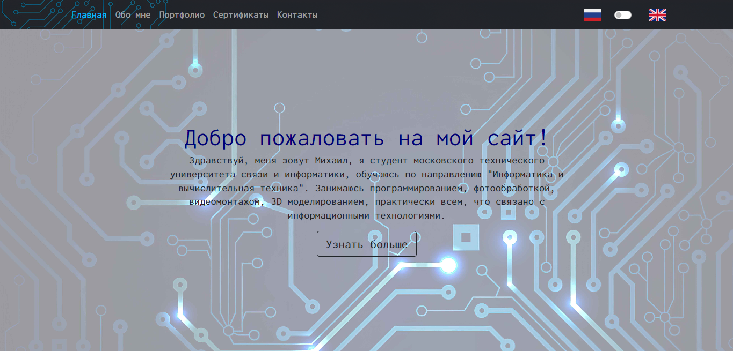

Рисунок 1 – Главная страница

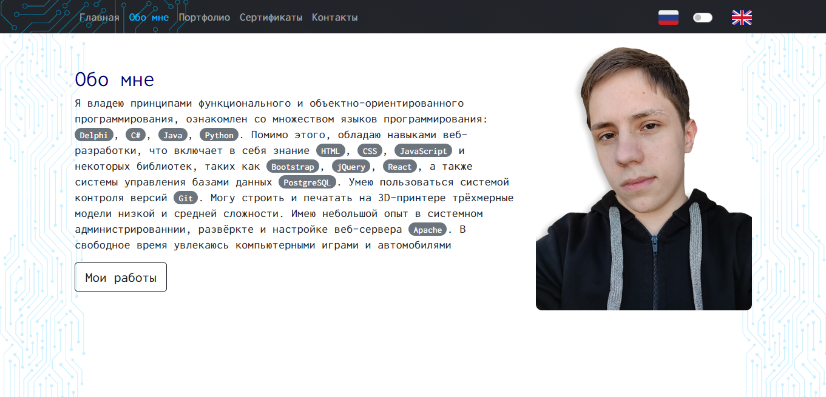

Рисунок 2 – Страница «Обо мне»

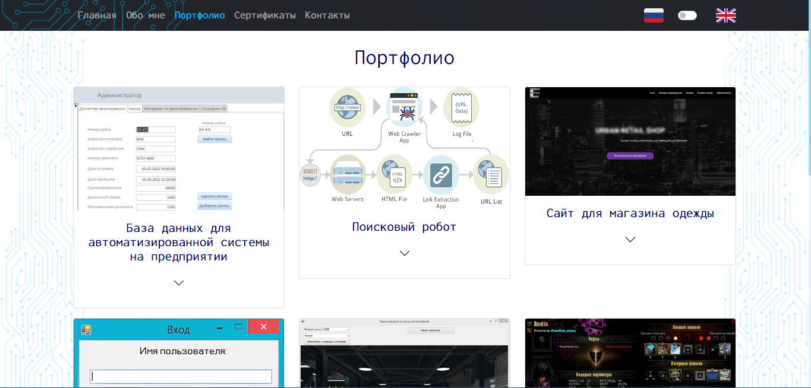

Рисунок 3 – Страница «Портфолио»



Рисунок 4 – Страница «Сертификаты»

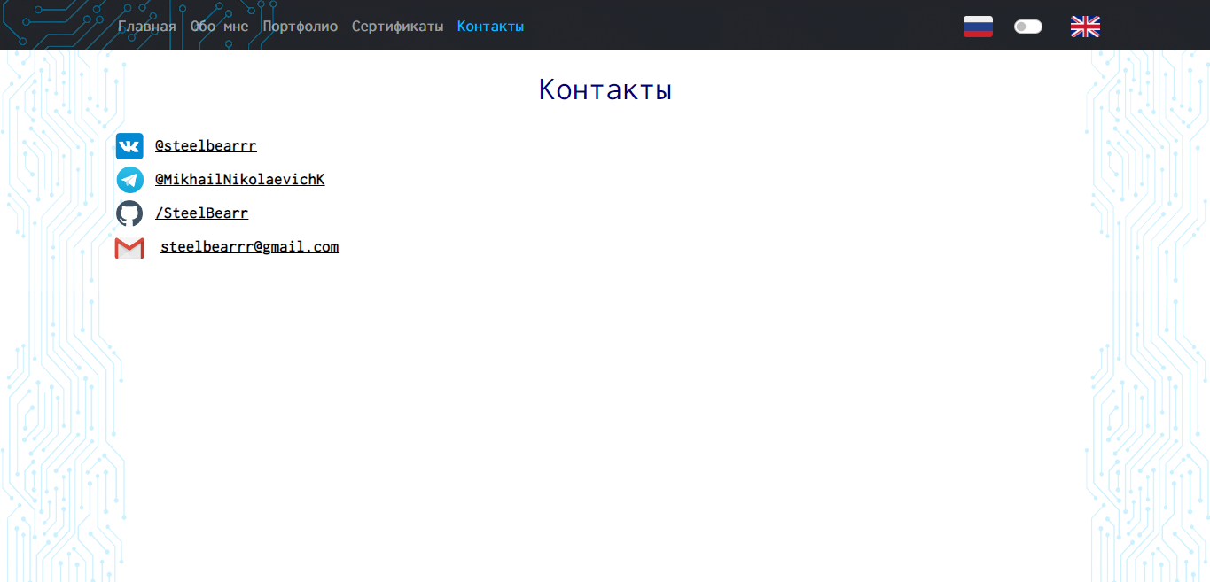

Рисунок 5 – Страница «Контакты»

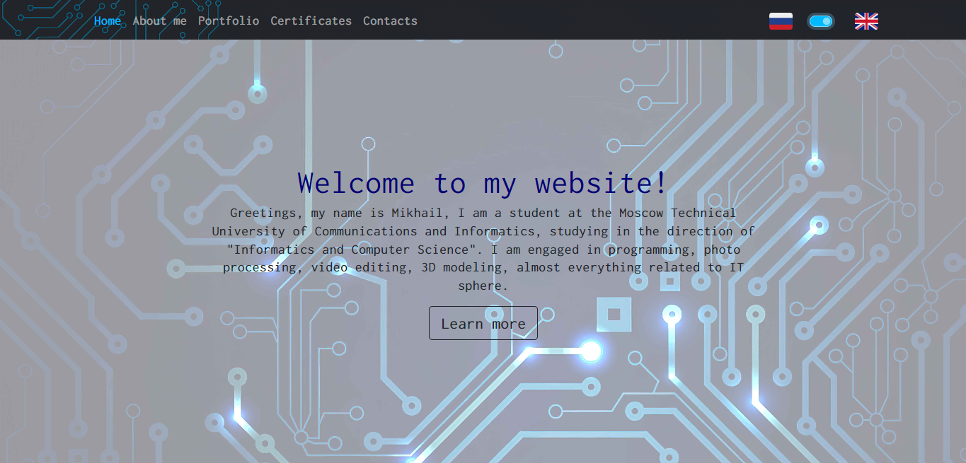

Рисунок 6 – Пример страницы на английском языке

Заключение

Я получил навыки, необходимые для создания полноценных веб-приложений. Изучил и закрепил основы JavaScript-библиотеки React. Репозиторий проекта находится по адресу github.com/SteelBearr/Frontend-MTUCI.